RESUMEN MATEMATICA:

**Función matemática:** una función es una regla que asigna a cada elemento X de un conjunto A, exactamente un elemento Y, llamado f(x) de un conjunto B.

* Condición de existencia: a cada elemento A le corresponde un elemento B.
* Condición de unicidad: a cada elemento A le corresponde uno y solo un elemento B.

A su vez, es una relación entre dos variables X e Y. de manera que cada valor de la variable X le corresponde un UNICO valor de la variable Y.

F: A 🡪 B / y= f (x)

X 🡪 Y= f (x)

VARIABLE

VARIABLE INDEPENDIENTE DEPENDIENTE

**Dominio:** son los valores que puede tomar la variable independiente.

El dominio no puede anular al denominar, por lo tanto, una forma de calcularlo es igualando a 0 la función y posterior, resolver la ecuación.

Ejemplo:



**Conjunto imágen:** conjunto de valores que toma la variable dependiente.

IMAGEN O PRE-IMAGEN DE UN VALOR: sea “a” un numero real que pertenece al dominio de f(x) tal que: f (a) = b

“b” es la **imagen** de “a”

“a” es la **preimagen** de “b”

Ejemplo:

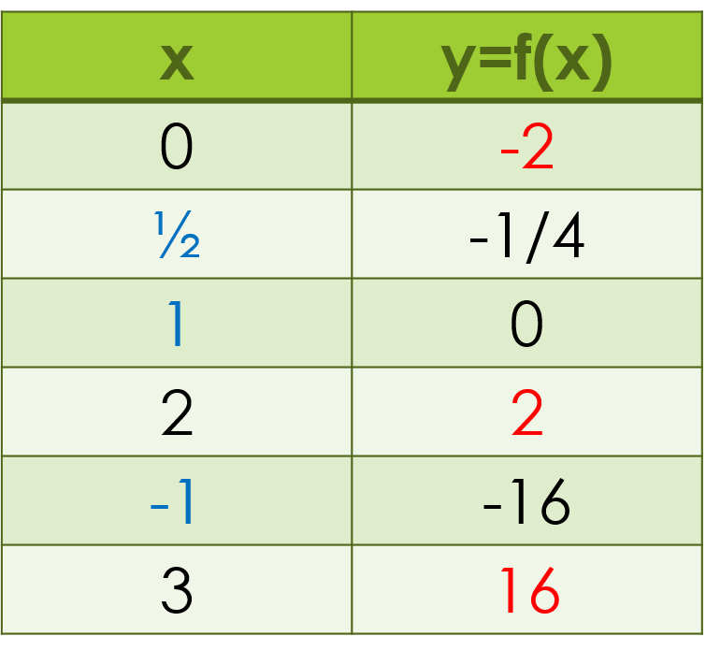

PARA CALCULAR **Y**, REEMPLAZO EL VALOR DADO EN **X.**

PARA CALCULAR **X**, AGUALAMOS AL VALOR DADO DE **Y.**

**Intervalo de crecimiento:** Los intervalos donde la función es creciente muestran cierta situación en la cual los valores de X y de Y crecen a la par.

**Intervalo de decrecimiento:** Los intervalos donde la función es decreciente exponen cierta situación en la cual el valor de X en una función aumenta mientras que el de la Y disminuye.

**Intervalo constante:** Una gráfica es constante si al variar la variable independiente la otra permanece invariable.

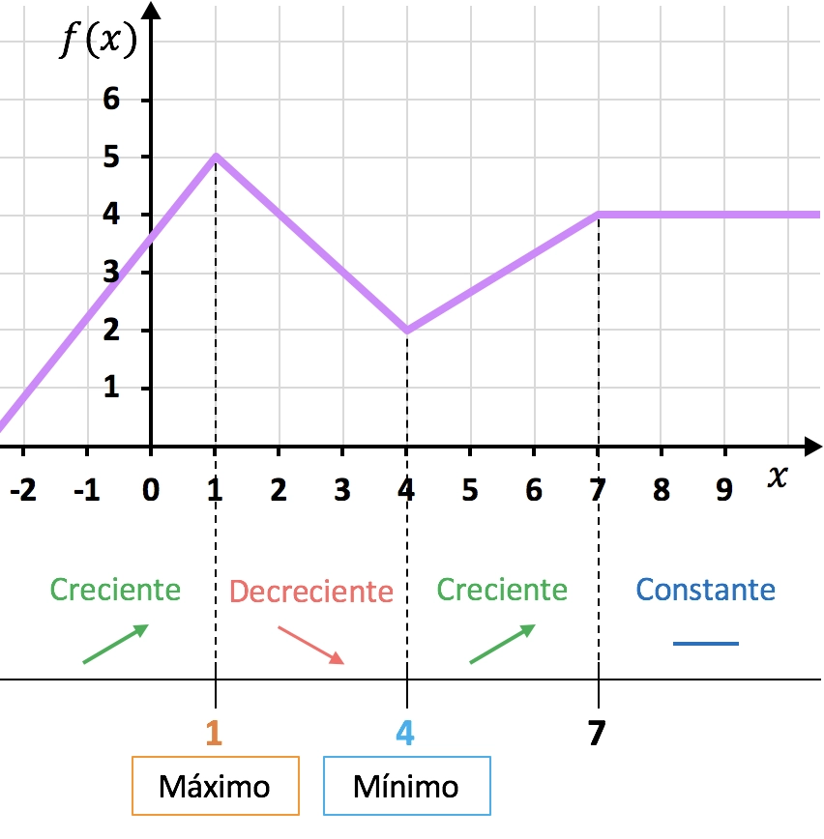

**Conjunto positivo:** Es el subconjunto del dominio que tiene imágenes positivas. Gráficamente, la curva se encuentra sobre el eje x.

**Conjunto negativo:** Es el subconjunto del dominio que tiene imágenes negativas.

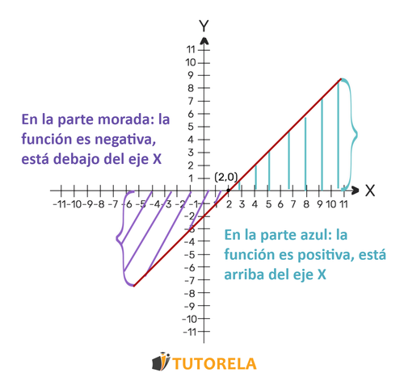

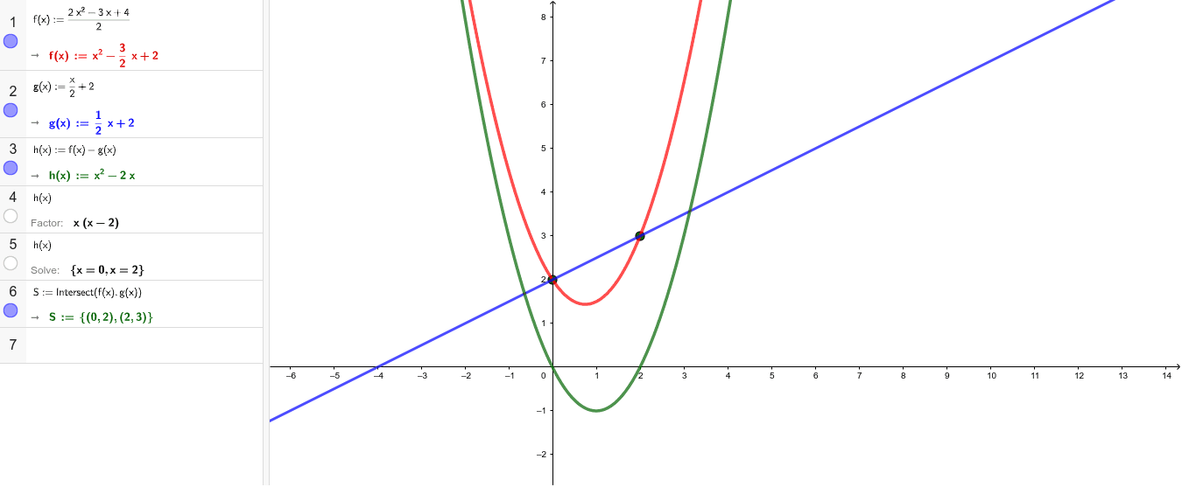**Puntos de intersección con los ejes:** Los puntos de intersección de una función son los pares de coordenadas (x, y) para los cuales la entrada x da como resultado el mismo valor de salida de ambas funciones. Para encontrar los puntos, simplemente tenemos que igualar “y” o “x” a cero.

**¿Qué es una función lineal? Forma explícita e implícita.**

Una función lineal es una función polinómica de primer grado, cuya representación en el plano cartesiano es una recta. Encontramos dos formas de expresar la ecuación de una recta:

* De forma explícita: Pendiente-Ordenada. **𝑦=𝑎𝑥+𝑏** . Donde “a” y “b” son números reales, y a≠0
* De forma implícita: **𝐴𝑥+𝐵𝑦+𝐶=0.** Donde A, B, y C son números reales, A≠0 y B≠0.

**Ejemplo:** De forma implícita a explícita.

**2x + 5y – 8= 0**

2x + 5y= 8

5y= 8 – 2x

y=8 - 2x

5

y= 8/5 – 2/5x

**Ordenada**

**Pendiente**

**Pendiente de una función lineal.**

La identificamos fácilmente ya que es el coeficiente que acompaña a la x e indica si la recta es creciente, decreciente o constante. Se calcula de la siguiente manera:

**a= y1-y2**

**x1-x2**

|  |  |  |
| --- | --- | --- |
| **A>0** | **A<0** | **A=0** |
| Creciente | Decreciente | Constante |

**Ordenada al origen.**

Indica el valor de **y** cuando **x** es cero. Es decir la intersección con el eje **y**. Para calcularla debemos hacer lo siguiente:

* Reemplazar en la formula **𝑦=𝑎𝑥+𝑏** el valor de “a” hallado en el paso anterior (cuando sacamos pendiente), y el valor de (𝑥,𝑦) de uno de los puntos dados, y despejamos “b”

**Ejemplo:** (1,2) y (-2, 3)

Primero sacaremos pendiente:

a= 2-3/ 1-(-2) = -1/3

Ahora si calculamos ordenada:

y= ax+ b

y= -1/3x + b

(1,2). Reemplazamos la **x** por el 1 y la **y** por el 2.

2= -1/3 . 1 + b

2 + 1/3= b

7/3=b

**Y= -1/3x + 7/3**

**Rectas paralelas y perpendiculares.**

* Serán **paralelas** cuando tengan misma pendiente. Ej: y= 2x + 5 y= -8 + 2x
* Serán **perpendiculares** cuando sus pendientes sean recíprocas negativas. Es decir, deben ser opuestas e inversas. Ej: y= 2/5x + 2 y= -5/2 +7

**Sistema de ecuaciones.**

Un sistema de ecuaciones es un conjunto de ecuaciones con las mismas incógnitas. Presenta cuatro métodos de resolución entre ellos el de igualación, sustitución, diferencia/eliminación y gráfico. Depende e tipo de soluciones tenemos tres sistemas:

* **Sistema compatible determinado:** Tendrá una única solución y tendrá pendientes desiguales.
* **Sistema compatible indeterminado:** Tendrá infinitas soluciones y contará con igual pendiente e igual ordenada.
* **Sistema incompatible:** No tendrá soluciones y contará con iguales pendientes y distintas ordenadas.

**Función cuadrática.**

Forma polinómica: f(x) = ax2 + bx + c, donde a, b y c son números reales y a ≠ 0.

Forma canónica: f(x) = a(x – x1)(x – x2), donde a es el coeficiente principal y x1 y x2 son las raíces.

Forma factorizada:  f(x) = a(x – x1)(x – x2), donde a es el coeficiente principal y x1 y x2 son las raíces.

Cóncava hacia arriba: crece de + infinito a vértice X y decrece desde vértice X a – infinito.

Cóncava hacia abajo: crece de – infinito a vértice X y decrece desde vértice X a + infinito.

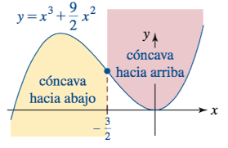

Vértice: punto donde la parábola cruza su eje de simetría.

Formula y ejemplo:

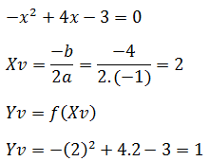

Eje de simetría: recta vertical que divide la parábola en dos mitades. Su valor es igual a Xv

El máximo o mínimo de una función cuadrática es el vértice de la parábola que representa esa función. Si la parábola tiene concavidad hacia arriba, el vértice corresponde a un mínimo de la función, mientras que, si la parábola tiene concavidad hacia abajo, el vértice será un máximo.

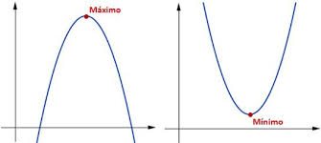

Raíces: Son aquellos valores de x para los cuales la expresión vale 0.

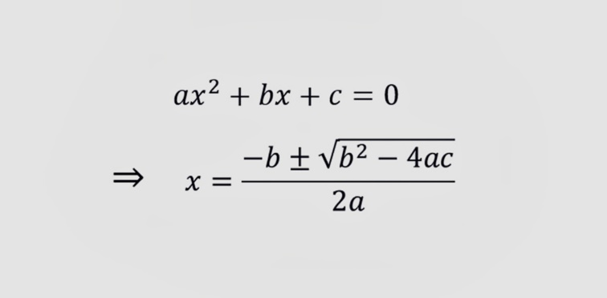

Ordenada al origen:  es el punto donde la curva interseca al eje de ordenadas, o sea al eje y. Siempre coincide con el término independiente (c).